Cách cài đặt và trải nghiệm sớm Android 13 ngay từ hôm nay
Tham gia chương trình Beta và bạn có thể cài đặt và trải nghiệm sớm Android 13 ngay từ hôm nay.
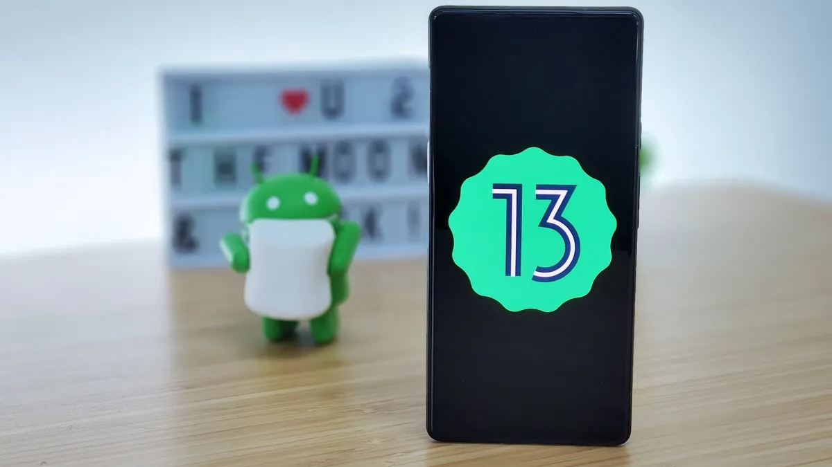
Android 13 là phiên bản mới nhất của hệ điều hành di động đến từ Google. Dự kiến, Google sẽ phát hành nó chính thức vào cuối năm 2022. Tuy nhiên ngay từ hôm nay, bạn đã có thể cài đặt và trải nghiệm sớm hệ điều hành này bằng cách đăng ký tham gia chương trình Android 13 Beta. Bài viết sẽ hướng dẫn bạn cách thực hiện này.
Nếu bạn chưa biết, Android 13 Beta khác với Android 13 Developer Previews. Đúng như tên gọi, Developer Previews là phiên bản dành cho các nhà phát triển (developer). Trong khi đó, Android 13 Beta dành cho tất cả người dùng muốn trải nghiệm sớm các tính năng mới nhất của hệ điều hành Android. Dĩ nhiên, nó vẫn chưa là phiên bản chính thức. Bởi vậy, bạn cũng không nên cài đặt nó vào thiết bị chính.
Lưu ý: Phiên bản Android 13 Beta đầu tiên được phát hành vào ngày 26/04/2022. Các bản cập nhật Beta tiếp theo sẽ được phát hành mỗi tháng một lần cho đến khi Android 13 được phát hành chính chính vào cuối năm 2022.
Cách thiết bị tương thích với Android 13 Beta
Chương trình Android Beta chỉ khả dụng với các dòng smartphone Pixel vẫn còn nhận được cập nhật từ Google gồm:
- Pixel 4
- Pixel 4 XL
- Pixel 4a
- Pixel 4a (5G)
- Pixel 5
- Pixel 5a
- Pixel 6
- Pixel 6 Pro
Nếu bạn đang sở hữu một trong những thiết bị trên, bạn có thể đăng ký tham gia chương trình Beta hoặc cài đặt (flash) Android 13 thủ công.
Đăng ký tham gia chương trình Android 13 Beta
Quá trình đăng ký tham gia chương trình Android 13 Beta khá đơn giản.
Đầu tiên, bạn truy cập vào địa chỉ sau bằng trình duyệt web trên thiết bị bạn muốn đăng ký.
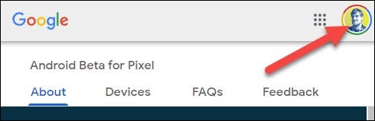
Tiếp theo, bạn di chuyển xuống dưới đến phần Your eligible devices.
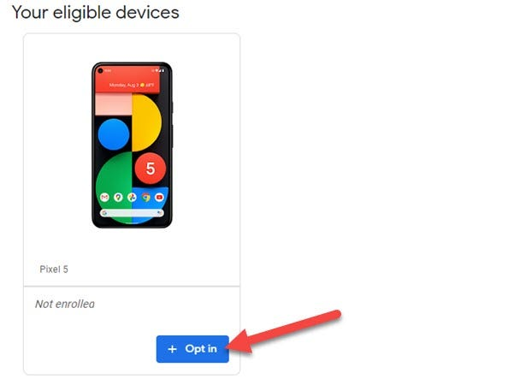
Hiện tại, Google đang cung cấp hai chương trình Beta cùng lúc, hãy chọn Android 13 Beta và bấm nút Review Terms.
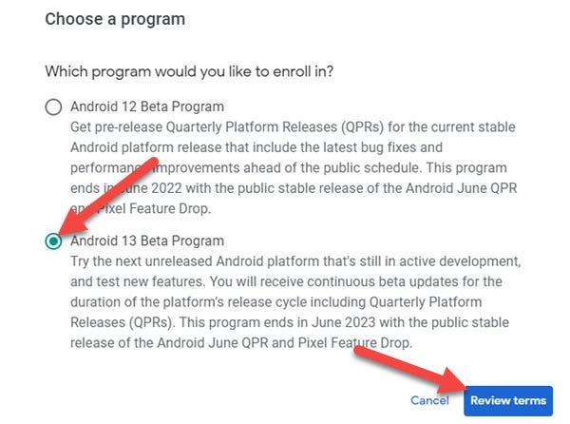
Ở màn hình hiện ra, bạn chọn I agree to the terms of the beta program rồi bấm nút Confirm and enroll.
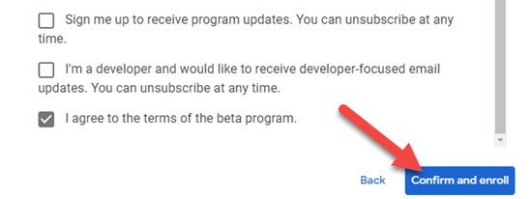
Bản cập nhật Android 13 Beta sẽ xuất hiện trên thiết bị như các bản cập nhật thông thường khác. Bạn có thể kiểm tra cập nhật thủ công bằng cách truy cập vào Settings > System > System update. Bấm nút Download and Install khi bạn thấy bản cập nhật trên thiết bị.
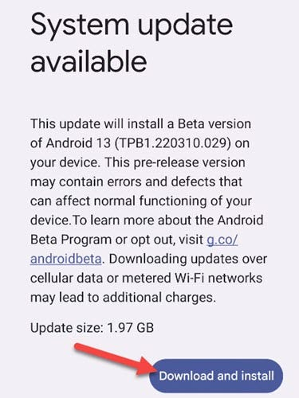
Nếu bạn không muốn cập nhật qua phương thức Over the Air (OTA), bạn có thể tải file ảnh OTA tương ứng với thiết bị bạn đang sử dụng và cài đặt (sideload) nó thủ công. Chương trình Beta là cách đơn giản hơn nhiều và bạn sẽ nhận được các bản cập nhật trong tương lai.
Ca Tiếu/Bành Lê
howtogeek.com/800305/how-to-install-the-android-13-beta-on-your-phone/

